磁场复习之安培力作用下的平衡
教学内容：磁场 安培力作用下的平衡
教学对象：高三物理一轮复习
教学课时：一课时
教学方法：比较归纳，类比联想
三维目标：
（一）知识与技能
1、会用左手定则确定安培力方向，计算匀强磁场中安培力的大小；
2、与力学静态平衡分析相联系，加强知识点间的综合运用；
3、与动态平衡相联系，加强知识点的运用。
（二）过程与方法
培养学生类比学习和归纳能力，学会逐步深入解决问题的办法。
（三）情感、态度与价值观
培养学生全面分析问题的能力，激发学生科学探究的兴趣
教学重点难点：
力学静态平衡和动态平衡中的安培力的情况
教学难点突破：
引导学生利用已有的知识归纳分析类比，通过比较解决一类问题，并将方法利用的物理学习中。
大纲及考情分析：
1．纵观近几年高考，涉及本章知识点的题目年年都有，考查次数最多的是与洛伦兹力有关的带电粒子在匀强磁场或复合场中的运动，其次是与安培力有关的通电导体在磁场中的加速或平衡问题．
2．本章知识常与电场、恒定电流以及电磁感应、交变电流等章节知识广泛联系综合考查，是高考的热点．
3．本章知识与生产、生活、现代科技联系密切，如质谱仪、回旋加速器、粒子速度选择器、等离子体发电机、电磁流量计等高科技仪器的理解及应用相联系，在复习中应做到有的放矢．

教学过程
- 新课的引入
把考情分析展示给学生，让学生了解学习的重点和难点，把握学习方向
- 新课教学
（一）展示基本问题，把基本的结题过程写出来，展示规范做题的步骤，以例1为载体，强化规范意识。
例1．如图所示，PQ和MN为水平、平行放置的金属导轨，相距1 m，导体棒ab跨放在导轨上，棒的质量为m＝0.2 kg，棒的中点用细绳经滑轮与物体相连，物体的质量M＝0.3 kg，棒与导轨间的动摩擦因数为μ＝0.5，匀强磁场的磁感应强度B＝2 T，方向竖直向下，为了使物体匀速上升，应在棒中通入多大的电流？方向如何？(g＝10 m/s2)
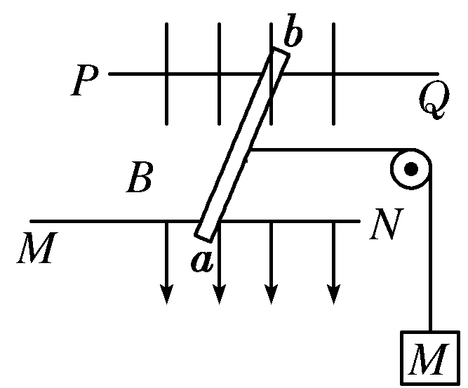
解析：导体棒ab受力如右图所示，由平衡条件：
FN＝mg ①
BIL－Ff－Mg＝0 ②
又Ff＝μFN ③
联立①②③得I＝2 A，
由左手定则知电流方向由a→b.
把例1做改动，在原题型的基础上，改成斜面：
练习1:
如图,光滑平行导轨宽为L,轨道平面与水平面成θ角,放在竖直向上的匀强磁场中,磁感应强度为B,质量为m的金属棒ab垂直于导轨放在轨道平面上,若保持棒ab静止不动,棒中应通何方向多大电流..
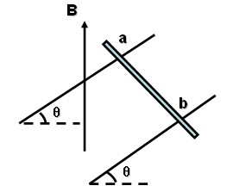
把斜面上的问题强化，问题如下：
例2.如图所示，在倾角θ＝30°的斜面上固定一金属框，框宽l＝0.25 m，接入电动势E＝12 V、内阻不计的电池．垂直框面放有一根质量m＝0.2 kg的金属棒ab，它与框架的动摩擦因数μ＝ .整个装置放在磁感应强度B＝0.8 T、垂直框面向上的匀强磁场中．当调节滑动变阻器R的阻值在什么范围时，可使金属棒静止在框架上？(框架与棒的电阻不计，g取10 m/s²)
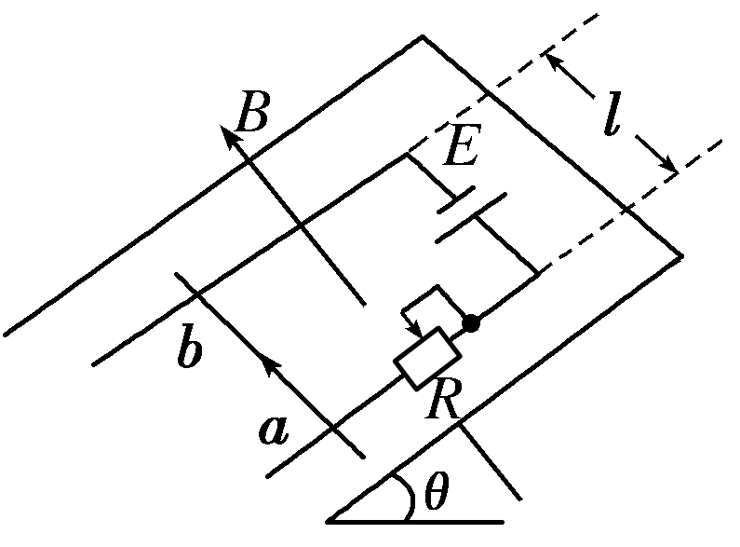
进行归纳：
(1)解决有关通电导体在磁场中的平衡问题，关键是受力分析，只不过比纯力学中的平衡问题要多考虑一个安培力．
(2)画好辅助图(如斜面)，标明辅助方向(如B的方向、I 的方向等)是画好受力分析图的关键．
(3)由于安培力、电流I、磁感应强度B的方向之间涉及到三维空间，所以在受力分析时要善于把立体图转化成平面图.
把计算改编为选择，通过变化使学生进一步强化静态平衡分析：
练习2．如图所示，在倾角为α的光滑斜面上，垂直斜面放置一根长为L、质量为m的直导线，当通以电流I时，欲使导线静止在斜面上，外加匀强磁场B的大小和方向可能是 (BD)
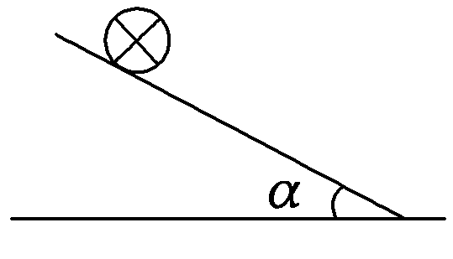
A．B＝，方向垂直斜面向上
B．B＝，方向垂直斜面向下
C．B＝，方向竖直向上
D．B＝，方向水平向左
（二）以例题为载体，强化规范意识，回忆力学动态平衡分析，熟悉动态平衡问题的解法，解决安培力作用下的动态平衡
重G的光滑小球静止在固定斜面和竖直挡板之间。若挡板逆时针缓慢转到水平位置，在该过程中，斜面和挡板对小球的弹力的大小F1、F2各如何变化？
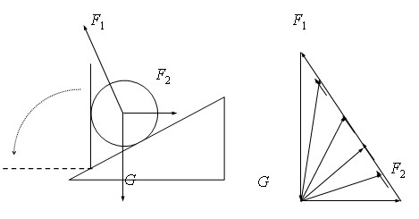
利用动态平衡分析解决实际安培力作用下的动态平衡问题：
例3.在倾角为θ的斜面上，放置一段通有电流强度为I,长度为L，质量为m的导体棒a，（通电方向垂直纸面向里），如图所示，棒与斜面间动摩擦因数μ< tanθ.欲使导体棒静止在斜面上，应加匀强磁场，磁场应强度B最小值是多少？如果要求导体棒a静止在斜面上且对斜面无压力，则所加匀强磁场磁感应强度又如何？
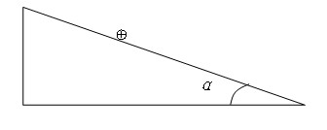
对动态平衡解题的办法进行总结，指出解决问题的途径。
（三）进行简单的练习，检查巩固安培力平衡问题的解决途径：
练习1．如图（甲）所示，两平行导轨与水平面成θ角倾斜放置，电源、电阻、金属细杆及导轨组成闭合回路，细杆与导轨间的摩擦不计。整个装置分别处在如图（乙）所示的匀强磁场中，其中可能使金属细杆处于静止状态的是 ( )
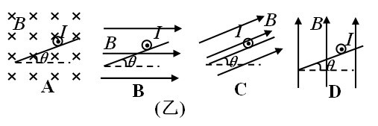
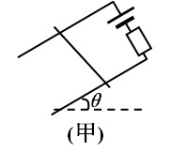

练习2．如图所示，两根间距为d的平行光滑金属导轨间接有电源E，导轨平面与水平面间的夹角θ = 30°。金属杆ab垂直导轨放置，导轨与金属杆接触良好。整个装置处于磁感应强度为B的匀强磁场中。当磁场方向垂直导轨平面向上时，金属杆ab刚好处于静止状态。若将磁场方向改为竖直向上，要使金属杆仍保持静止状态，可以采取的措施是 （ ）
A．减小磁感应强度B
B．调节滑动变阻器使电流减小
C．减小导轨平面与水平面间的夹角θ
D．将电源正负极对调使电流方向改变
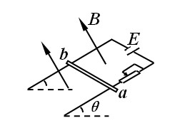

练习3：如图所示，在倾角为37°的光滑斜面上有一根长为0.4 m，质量为6×10－2 kg的
通电直导线，电流强度I＝1 A，方向垂直于纸面向外，导线用平行于斜面的轻绳拴住不动，整个装置放在磁感应强度每秒增加0.4 T，方向竖直向上的磁场中．设t＝0时，B＝0，则需要多长时间，斜面对导线的支持力为零？(g取10 m/s2)
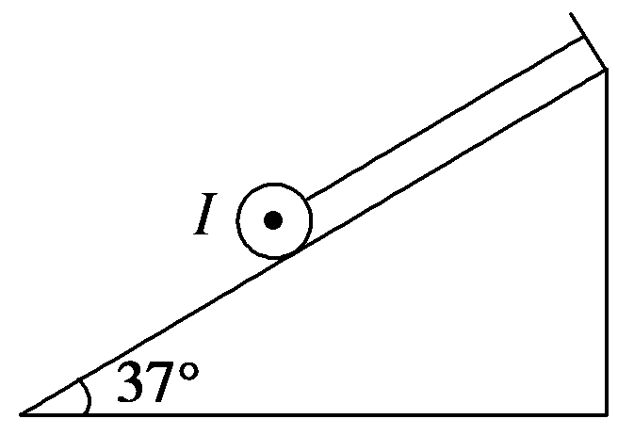
解析：斜面对导线的支持力为零时导线的受力如图所示．由平衡条件
F_{T}cos37°＝F
F_{T}sin37°＝mg
由①②解得：F＝，代入数值得：F＝0.8 N
由F＝BIL得：B＝＝ T＝2 T.
B与t的变化关系为B＝0.4t.所以t＝5 s.

